第四届安徽省退役军人职业技能大赛
无人机驾驶员（航拍无人机驾驶员）赛项

技
术
文
件

2026年6月

目 录

一、竞赛目标 1
二、竞赛内容 1
三、竞赛方式 2
四、竞赛流程 2
五、竞赛规则 2
六、技术规范 5
七、技术环境 6
八、竞赛样题 7
九、申诉与仲裁 14

一、竞赛目标
随着科技发展，无人机应用范畴不断拓宽，在监测、植保、巡检、救援、物流等行业日渐成熟。无人机组装调试、检测维护、飞行操控、行业应用等岗位的人才需求长期保持增长趋势。通过竞赛，考察选手对无人机飞行操控、基于无人机平台的行业应用能力及无人机飞行的职业技能水平，检验选手的团队协作、组织协调及安全质量意识水平。促进广大退役军人积极融入无人机行业，提高就业质量，进一步培养符合无人机行业实际需求的高素质劳动者和技能型人才。

二、竞赛内容
本赛项分为无人机模拟飞行，无人机操控应用两个模块。竞赛内容重点考察参赛选手模拟飞行、飞行操控、行业应用等方面的技术综合应用能力及职业素养。比赛具体任务说明如下：

模块 | 主要内容 | 比赛时长 | 分值
模块一 | 无人机模拟飞行 | 20分钟 | 20
模块二 | 无人机操控应用 | 20分钟 | 80
合计 |  |  | 100
模块一：为无人机模拟飞行，主要考核参赛选手对于无人机模拟飞行操控平台自稳飞行掌握熟练度，模拟在无人机丢失定位信号后的应急救机考核。要求选手在规定时间内，利用无人机模拟平台及配套模拟软件，进行刺气球比赛。
模块二：为无人机操控应用，主要考核选手对于无人机飞行操控平台的精准操控能力和行业应用能力。要求选手在规定时间内，利用无人机飞行操控平台，完成无人机绕障操控飞行、图像信息采集任务。

三、竞赛方式

（一）竞赛形式
本赛项为单人赛，以在竞赛平台上技能操作的方式进行考核。

（二）竞赛队伍组成
1.参赛对象：从事相关专业或职业的安徽籍或在安徽工作的退役军人。
2.队伍组成：每支参赛队由1名选手组成，每队可配1名教练。

四、竞赛流程
日 期 |  | 内 容
第一天 | 上午 | 报到
第一天 | 下午 | 1.领队会议  2.裁判培训  3.开幕式  4.选手熟悉场地、设备  5.赛前准备、检查场地设备、封闭实操场地等
第二天 | 上午 | 1.比赛选手检录  2.竞赛  3.成绩汇总、公示
第二天 | 下午 | 1.比赛选手检录  2.竞赛  3.成绩汇总、公示
第三天 | 上午 | 闭幕式
第三天 | 下午 | 返回

五、竞赛规则

（一）选手报名
每支参赛队由2组选手，每组由1名比赛选手组成。

（二）熟悉场地
参赛队按照抽取顺序号，在工作人员带领下，携带有效证件，按规定路线有序入场，在指定区域观察，不得进入赛位，不得触碰竞赛平台及赛位内物品，严禁拥挤、喧哗。

（三）入场规则
1.参赛队按照抽签顺序号抽取赛位号，选手进入赛场后，必须听从裁判的统一指挥，其间选手不得做与竞赛任务相关事情。
2.比赛所用的工具设备（飞行器全套、内存卡、螺旋桨保护罩等）由选手自备，其他物品均由承办单位统一提供。参赛选手不允许携带任何通讯设备、纸质材料等物品进入赛场。
3.各参赛队报到当天，由竞赛组委会对各参赛队的设备进行初检，初检不合格设备，参赛选手可在复检前进行调整。模块二赛项检录时，由组委会对各选手的参赛设备进行复检，合格后封存设备。

（四）赛场规则
1.裁判长宣布比赛开始，参赛选手方可开始任务操作。
2.参赛选手须严格遵守安全操作规程，确保人身及设备安全。比赛过程中选手不得随意离开赛位，不得与其他参赛选手交流。参赛选手因个人误操作造成人身安全事故和设备损坏时，裁判长有权中止该参赛队比赛。
3.比赛过程中，应将计算机处理的数据实时保存，并按要求存储相关文档。
4.如出现影响比赛正常进行的异常因素而无法比赛，由裁判长视具体情况做出裁决，并酌情补时。

（五）离场规则
1.参赛选手须按照程序提交比赛结果，裁判在比赛结果的规定位置做标记。
2.竞赛时间结束后，参赛选手应服从安排，不得将比赛有关物品带离赛场，根据指示方可离开。

（六）成绩评定与结果公布
1.成绩评定：成绩评定过程中，选手根据裁判要求展示竞赛成果和任务完成情况。裁判按照评分表，确保公平、公正评分。选手不得围观和议论其他选手评定情况。裁判不得将选手表现和评定结果泄露，工作人员根据裁判要求配合评定工作，不得擅自进入赛位影响评判过程。选手成绩评定以两模块总分排序，如成绩相同，则根据总时长进行排名，用时短则靠前。如上述相同则根据模块二成绩进行排名，分数高者靠前。
2.结果公布：记分员按程序汇总比赛成绩，经裁判长、监督仲裁组签字，公示且无异议后，公布比赛结果。

六、技术规范
（一）国际相关标准，国家相关标准和行业相关规章本赛项遵循以下国际相关标准，国家相关标准和行业相关规章：
MH/T2011-2019《无人机云系统数据规范》
GB42590—2023《民用无人驾驶航空器系统安全要求》
MH/T2008-2017《无人机围栏》
AC-61-FS-2018-20R2《民用无人机驾驶员管理规定》
ISO21895:2020《民用无人驾驶航空器系统分类及分级》
（二）专业技能要求
1.无人机行业相关技术规范；
2.无人机飞行操控能力；
3.无人机行业应用能力；
4.航拍技术与设备应用能力；
5.计算机应用能力；
6.团队协作和科技创新能力。

七、技术环境

（一）竞赛环境

1.室内比赛区域
面积约50㎡，采光、照明和通风良好，环境温度、湿度符合设备使用规定，同时满足选手的正常竞赛要求；室内比赛区域内设置2个赛位（根据参赛选手数可做调整），4台联网计算机，赛位间进行隔离、互不干扰。

2.室外比赛区域
面积约3200㎡，与室内比赛区域距离较近，方便转场，符合室外飞行要求。室外比赛区设置2个赛位，总面积约800㎡，每个赛位400㎡，长28m，宽15m。

（二）技术平台
赛项使用无人机操控平台，考察选手对无人机飞行操控及无人机模拟飞行的职业技能水平。

1.无人机模拟飞行平台
（1）能够实现无人机的模拟飞行操控计算机。
（2）能够通过USB连接计算机的模拟器。

2.无人机操控应用平台
（1）无人机能够搭载安全保护模块（螺旋桨保护罩），在室外场地上根据要求完成精准操控飞行并能够实现照片存储功能（每组选手自备8G及以上的TF卡）。
（2）无人机能够搭载影像设备，精准获取目标图像信息（要求图片格式为：JPEG；图像分辨率为：1920×1080）。
（3）能够联网并搭载AI图像识别自动评分的计算机。
（4）任务1与任务2所使用无人机为同一架无人机，赛间可更换电池、配件，但不可更换飞机主体。
（5）无人机技术参数：展开桨叶最大长度≤380mm，宽度≤380mm，最大起飞重量≤980g，相机像素≥1200万像素，最长飞行时间≥30min，使用卫星定位系统，具有不低于三向避障感知系统。

八、竞赛样题
（一）竞赛须知
1.全部书面文件及电子版文件按任务书所规定的命名规则命名，不得填写指定内容之外的任何识别性标记。如果出现地区、人名等其他任何与参赛队有关的识别信息，一经发现，任务书和作品作废，比赛按零分处理，并且提请赛项组委会进行处罚。
2.选手严禁携带任何通讯设备及技术资料，一经发现，任务书和作品作废，比赛按零分处理，并且提请赛项组委会进行处罚。
3.选手在竞赛过程中应该遵守相关的规章制度和安全守则，比赛过程中，若发生危及设备或人身安全事故，裁判有权立即停止比赛，情节严重的将取消其参赛资格。
4.选手如有擅自离开本参赛队赛位，或者与其他赛位选手交流，或在赛场大声喧哗等严重影响赛场秩序行为，将取消其参赛资格。
5.选手要在抽签的赛位上进行比赛，按要求在任务书封面上填写好选手号，选手务必在比赛开始前，认真阅读各比赛任务的重要提示。
6.竞赛场地分两部分，竞赛模块一在室内竞赛场地比赛，竞赛模块二在室外竞赛场地进行。
7.比赛所需要的资料及软件都以电子版的形式保存在工位计算机桌面的“竞赛资料”文件夹中。
8.任务书中要求的备份文件，选手需要保存到计算机桌面的“竞赛成果_选手号”文件夹中（文件夹由选手自建，如A01号选手文件名为：竞赛成果_A01），即使选手没有任何备份文件也要求建立文件夹。裁判只依据文件夹中的内容进行评分，未按要求保存者不得分。
9.裁判评分节点在任务书中有明确提示，需要裁判验收的各项任务，选手完成相应的任务后请示裁判进行评判，裁判在各评分节点仅验收评判1次。选手根据任务书说明，确认完成后再提请裁判验收。选手对比赛过程中需裁判确认部分，应当先举手示意，等待裁判前来处理。
10.选手必须认真填写各类文档，竞赛完成后所有文档按页码顺序一并上交。赛场提供的任何物品，不得带离赛场。
（二）模块一：无人机模拟飞行
无人机模拟平台配备装有凤凰模拟器的高性能电脑、SM8/KC8多合一模拟器的模拟系统。平台可设置飞行器类型、飞行器灵敏度、故障率、随机风向、计时器、模拟比赛等参数。

无人机模拟飞行评比成绩单
选手号： |  | 竞赛工位：
序号 | 刺破气球个数 | 违规扣分
1
2
3
注意事项：
1.选手需在竞赛正式开始前检查设备状态是否正常，若设备状态异常应举手示意裁判。
2.比赛正式开始后，因选手操作不当导致竞赛内容无法完成，竞赛总时长内未完成任务内容，后续内容不得分。
3.比赛过程中如遇突发设备故障等情况，裁判有权根据实际情况重新开始进行竞赛并重新计时。
（三）模块二：无人机操控应用
本模块考核选手在使用无人机操控应用平台的操控能力、目标物影像信息获取能力。
任务1：无人机操控飞行（时长：10min）
选手利用无人机操控应用平台按照图1中所标识的飞行轨迹路线，完成操控飞行。操控飞行要求无人机轨迹水平偏移不超过±0.5m，飞行器不能碰撞障碍圈及龙门、刀旗等场内设施，更不能飞出警戒线外。
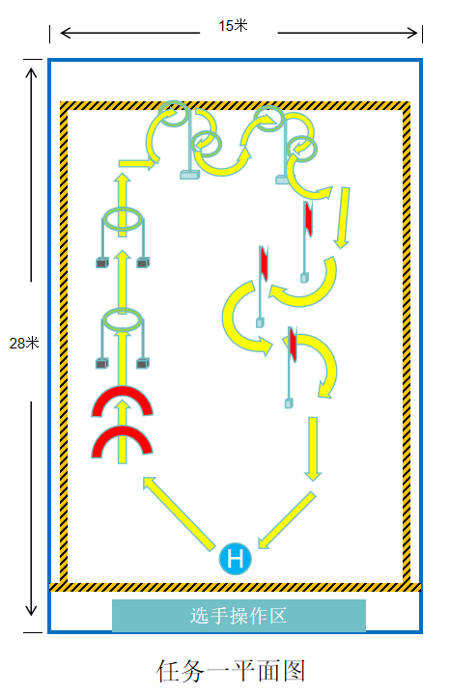
图1无人机操控飞行路线图
选手检查好无人机以及设备电量后示意裁判开始计时，选手操控无人机起飞，无人机沿着地面箭头标识进行障碍穿越飞行，完成所有的路线，无人机降落停桨裁判停止计时。
注意事项：
- 执行飞行任务时均需得到裁判允许。
2.选手需在竞赛正式开始前检查设备状态是否正常，若设备状态异常应举手示意裁判。
3.比赛正式开始后，因选手操作不当导致竞赛内容无法完成，时间分记为0分。
4.无人机螺旋桨转动之后，选手不得进入飞行场地；飞行结束后，需等螺旋桨停止转动才能进入飞行场地。关闭无人机电源后，方可将无人机带出飞行场地；无人机通电过程中不得关闭遥控器。一经发现上述情况，该项记作0分。
5.选手操控无人机飞行时禁止出现危险操作，若出现危险操作，现场裁判有权根据危险程度中断比赛，该项计0分。
6.任务实施时选手离开指定区域，该项计0分。
7.为确保安全，本项比赛无人机须安装桨叶保护罩。

任务2：无人机图像信息采集（时长：10min）
选手利用搭载三轴云台相机的无人机操控应用平台模拟超视距飞行，完成图2中所标识的“图像信息采集区”6个目标物的信息采集。按照如下顺序进行采集：起点起飞，依次完成1号→2号→3号→4号→5号→6号位置的6个图像信息，终点降落。
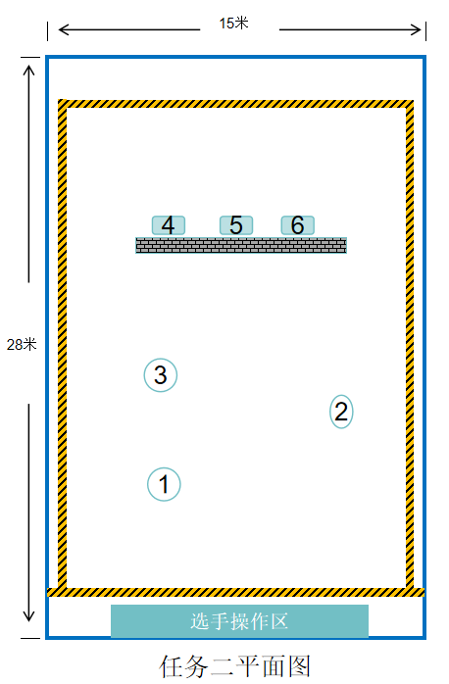
图2无人机操控飞行路线图
选手检查设备状态确认正常后，示意裁判，当听到裁判的“开始”口令后，选手解锁起飞时裁判开始计时，完成后操控无人机降落，螺旋桨停转后停止计时。
注意事项：
1.执行飞行任务时均需得到裁判允许。
2.选手需在竞赛正式开始前检查设备状态是否正常，若设备状态异常，应举手示意裁判。
3.比赛正式开始后，因选手操作不当导致竞赛内容无法完成，该项记作0分。
4.无人机螺旋桨转动之后，选手不得进入飞行场地；飞行结束后，需等螺旋桨停止转动才能进入飞行场地。断开无人机电源后，方可将无人机带出飞行场地；无人机通电过程中不得关闭遥控器。一经发现上述情况，该项记作0分。
5.选手操控无人机飞行时禁止出现危险操作，若出现危险操作，现场裁判有权根据危险程度中断比赛，该项计0分。
6.任务实施时选手离开指定区域，该项计0分。
（四）附件赛项记录单

无人机操控飞行记录表
选手号： |  |  | 竞赛工位：
序号 | 项目 | 数据记录
1 | 飞行完成时长
2 | 操控规范性记录
选手签字：
裁判签字：

无人机图像信息采集记录表
选手号： |  | 竞赛工位：
序号 | 项目 | 数据记录
1 | 飞行完成时长
2 | 操控规范性记录
3 | 目标信息完整性记录
4 | 目标信息清晰度记录
选手签字：
裁判签字：

九、申诉与仲裁
（一）申诉
1.本赛项在比赛过程中若出现有失公正或有关人员违规等现象，参赛队领队可在比赛结束后1小时之内向仲裁组提出书面申诉，超过时效不予受理。申诉时，应按照规定的程序由参赛队领队向赛项仲裁工作组递交书面申诉报告。报告应对申诉事件的现象、发生的时间、涉及的人员、申诉依据与理由等进行充分、实事求是地叙述，申诉报告须有申诉的参赛选手、领队签名。事实依据不充分、仅凭主观臆断的申诉将不予受理。非书面申诉不予受理。
2.赛项仲裁工作组收到申诉报告后，应根据申诉事由进行审查，1小时内书面通知申诉方，告知申诉处理结果。
3.申诉人不得以任何理由采取过激行为扰乱赛场秩序，不得采取过激行为刁难、攻击工作人员，否则视为放弃申诉。申诉方可随时提出放弃申诉。
（二）仲裁
赛项仲裁工作组接受由代表队领队提出的对裁判结果等方面问题的申诉。赛项仲裁工作组在接到申诉后的1小时内组织复议，并及时反馈复议结果。仲裁工作组的仲裁结果为最终结果。

